專題製作計畫書
班級 | 餐管科3年3班
製作主題 | 純白月色，南分南捨
製作方法 | ■問卷法 □訪問法 □觀察法 ■文獻蒐集  ■其他（■實驗法）
研究目的 | 1.暸解南瓜的歷史、品種及牛奶的營養成份。  2.探討南瓜和牛奶的利用價值。  3.研發創新南瓜風味及牛奶風味的產品。  4.探討南瓜和牛奶融入冰皮月餅製作之可行性。  5.透過冰皮月餅使產品提高價值感，且希望產品廣為眾人喜愛。
製作大綱 | 1.研究南瓜和牛奶冰皮月餅的營養價值。  2.探討南瓜和牛奶的多元利用。  3.調查本產品市場接受度。  4.研發南瓜和牛奶冰皮月餅的養身配方。  5.蒐集南瓜和牛奶營養成分相關資料。  6.調查南瓜和牛奶冰皮月餅的接受度及喜愛度。
預期效果 | - 1.南瓜和牛奶的多元利用高。  - 2.南瓜和牛奶冰皮月餅的商品價值高。  3.南瓜和牛奶冰皮月餅滿意度及接受度皆高。  4.南瓜和牛奶冰皮月餅的外觀色澤及口味接受度高。
學生姓名 | 組長：黃亦菘  組員：謝淑婷、吳姿穎、吳家欣、李婉菱
指導老師 | 林宜萱

高雄縣高英高級工商職業學校
Kao Ying Industrial Commercial Vocational High School

專題製作報告



純白月色，南分南捨
指導老師： 林宜萱 老師
科別班級： 餐管 科 3 年 3 班
組 長： 吳姿穎
組 員：謝淑婷、黃亦菘、吳家欣、李婉菱

中 華 民 國 104年 01 月 30 日

致謝
在這次專題製作中讓我們學到了很多，不論是理論還是技術方面都增進了不少知識，首先我們要感謝林宜萱老師及周清富教授的細心指導，在忙碌的學期中，還特地抽空與我們討論和研究專題，並耐心的替我們解決所有遇到的問題，老師對於專題的付出難以言喻；在做專題時，所學習的東西及範圍很廣，除了必需將高職三年學習到的知識、技能，發揮的淋漓盡致外，還得學以致用，才能學習在此以外的東西，例如電腦應用程式Word、Excel、PowerPoint的應用，但是因為專題製作的關係，我們學到了許多各程式上的應用和知識，雖然稱不上是厲害且得心應手，但已經為我們在製作上帶來許多的便利，這些全都是老師所指導，為此，老師在我們心目中的地位和敬佩，又更上一層。
而在這當中，謝謝一起分工合作的組員們，若沒有你們這群好夥伴，相信我們這組會沒辦法如期製作出專題成品，這些也將為我的學習歷程，更添加一種經驗，更是在求學生涯中，最難忘的一個記憶。
最後，感謝學弟妹們幫我們填寫問卷，讓我們能知道專題產品受歡迎度及產品的接受度並加以改進，給予我們建議，因為有了你們的建議，我們才能針對缺點去做修正，為此，很感謝你們。我認為學習是一個永無止境的平行線和過程，未來自己所面臨的一切，並沒有一個計劃，也使我們在不確定的社會裡，競爭激烈，學習和認真更是一種態度，因為任何待人處世的道理，都是需要用心去體會及學習的。我們在高英的求學階段中，是我們非常珍貴的記憶，因為其中有歡笑、悲傷、吵架和高興等，在這段期間我們所接觸到的人、事、物，都將為我們下個階段，增添一份回憶也增加一份無形的動力！

吳姿穎、吳家欣、黃亦菘、謝淑婷、李婉菱謹誌
民國104年12月

摘要
追求健康與天然飲食，為現代人飲食重要訴求。近來食安問題層出不窮，添加過多食品添加物及色素，對身體造成過重負擔，本組針對此議題，研究加入南台灣具特色的農產品－南瓜、牛奶，製作出南瓜冰皮月餅、牛奶冰皮月餅，期望能被消費者所喜愛，並為在地農產品另尋不同出路。
本組製作的南瓜、牛奶月餅，透過問卷結果顯示，以牛奶口味受喜愛程度較高；較多的受訪者吃出牛奶口味的冰皮月餅(匿名為B產品)；部分的受訪者吃出南瓜口味(匿名為A產品)；五成以上的受訪者願意購買牛奶口味的月餅及將它贈送親友。由此可知將台灣在地農產品加入餐包中確實是可行的，不僅可讓產品產生獨特風味增加其商品價值，也可為南台灣的在地農產品另尋新契機。
關鍵詞：南瓜、牛奶、在地農產品

目錄

摘要 i
目錄 ii
壹、前言 3
一、製作動機 3
二、製作目的 3
三、預期成效 3
四、專題製作流程 3
（一）製作流程 3
貳、專題實作方法說明 5
參、專題實作步驟與方法 8
參、理論探討 9
一、冰皮月餅相關文獻探討 9
（一）冰皮月餅的由來 9
（二）冰皮月餅的介紹 9
二、南瓜相關文獻探討 10
（一）南瓜的介紹 10
（二）南瓜的種類及產地 10
（四）南瓜的功效 11
三、鮮奶相關文獻探討 11
（一）鮮奶的介紹 11
（二）鮮奶的營養價值 11
（三）鮮奶的功效 11
肆、製作成果 17
一、問卷設計 17
二、資料分析 18
(一)評分標準 18
(二)感官品評描述分析 18
伍、結論與建議 20
一、結論 20
（一）感官品評之描述分析(整體) 20
(二)受訪者對本產品吸引度之分析 20
(三)受訪者對本產品購買意願之分析 21
二、建議 21
（一）製作材料方面 21
（二）製作外觀方面 21
（三）研究範圍及對象 21
三、專題製作心得 21
參考文獻 23

壹、前言

一、製作動機
我們這組想做出新風味的冰皮月餅，一般的月餅是用豆沙餡、鹹蛋黃等傳統材料製作，且製作方法都是用烤的比較多，所以，吃起來比較乾，也很容易膩，且市面上的月餅都是【高鹽分、高脂肪、高膽固醇】對身體負擔較大，大多數的人吃了一、兩塊就不會再品嚐，而我們選擇的冰皮月餅，冰皮月餅不一樣的是它是用蒸的，不用烤焗，月餅表面不用塗油，對身體負擔較小，但，也含有【高糖分】，食用要適量，所以，我們討論將冰皮月餅的配方稍作改變，含糖量減低，外皮選用南瓜及牛奶來製作，內餡選用芋頭，以蔬果代替原本一般月餅的小麥粉及重口味的內餡，希望讓大家可以品嚐到低負擔又創新的冰皮月餅。
南瓜所含的豐富的維生素A、B、C及礦物質，磷、鈣、鎂、鋅等微量元素，可促進體內胰島素的分泌而加強葡萄糖的代謝，南瓜的纖維可幫助腸道多餘的糖排出體外，而且吃南瓜易有飽足感。
芋頭含有蛋白質、醣類、膳食纖維、鉀、鎂、鐵、鈣、磷、維生素B₁、維生素B₂、維生素C等營養素。芋頭富含膳食纖維，能幫助消化、改善便祕；鉀則能幫助血壓下降，有利尿的作用。另外，芋頭含豐富的澱粉和蛋白質，容易產生飽足感也有足夠的營養。
月餅是我們二年級中式點心課程所學習的產品，但之前製作方式是較傳統的做法，所以我們這組想做出不同於一般的冰皮月餅，並使用創新的食材融合我們的創意賦予月餅另一種不一樣的經濟價值。並希望做出的產品能使大眾接受與喜愛。

二、製作目的
1.暸解南瓜歷史、品種及牛奶的營養成份。
2.探討南瓜和牛奶的利用價值。
3.研發創新並製作出獨特風味的產品。
4.探討南瓜和牛奶融入冰皮月餅製作之可行性。
5.透過冰皮月餅使產品提高價值感，且希望產品廣為眾人喜愛。

三、預期成效
1.南瓜和牛奶的多元利用高。
2.南瓜和牛奶冰皮月餅的商品價值高。
3.南瓜和牛奶冰皮月餅滿意度及接受度皆高。
4.南瓜和牛奶冰皮月餅的外觀色澤及口味接受度高。

四、專題製作流程

（一）製作流程
本專題製作流程是經由本組師生共同討論及整理出，將二年級中式點心課所學製作點心技巧學以致用。本組研究加入台灣的農產品－南瓜、檸檬，製作出兩種不同口味冰皮月餅，經由問卷施測、回收及分析資料所得結論。
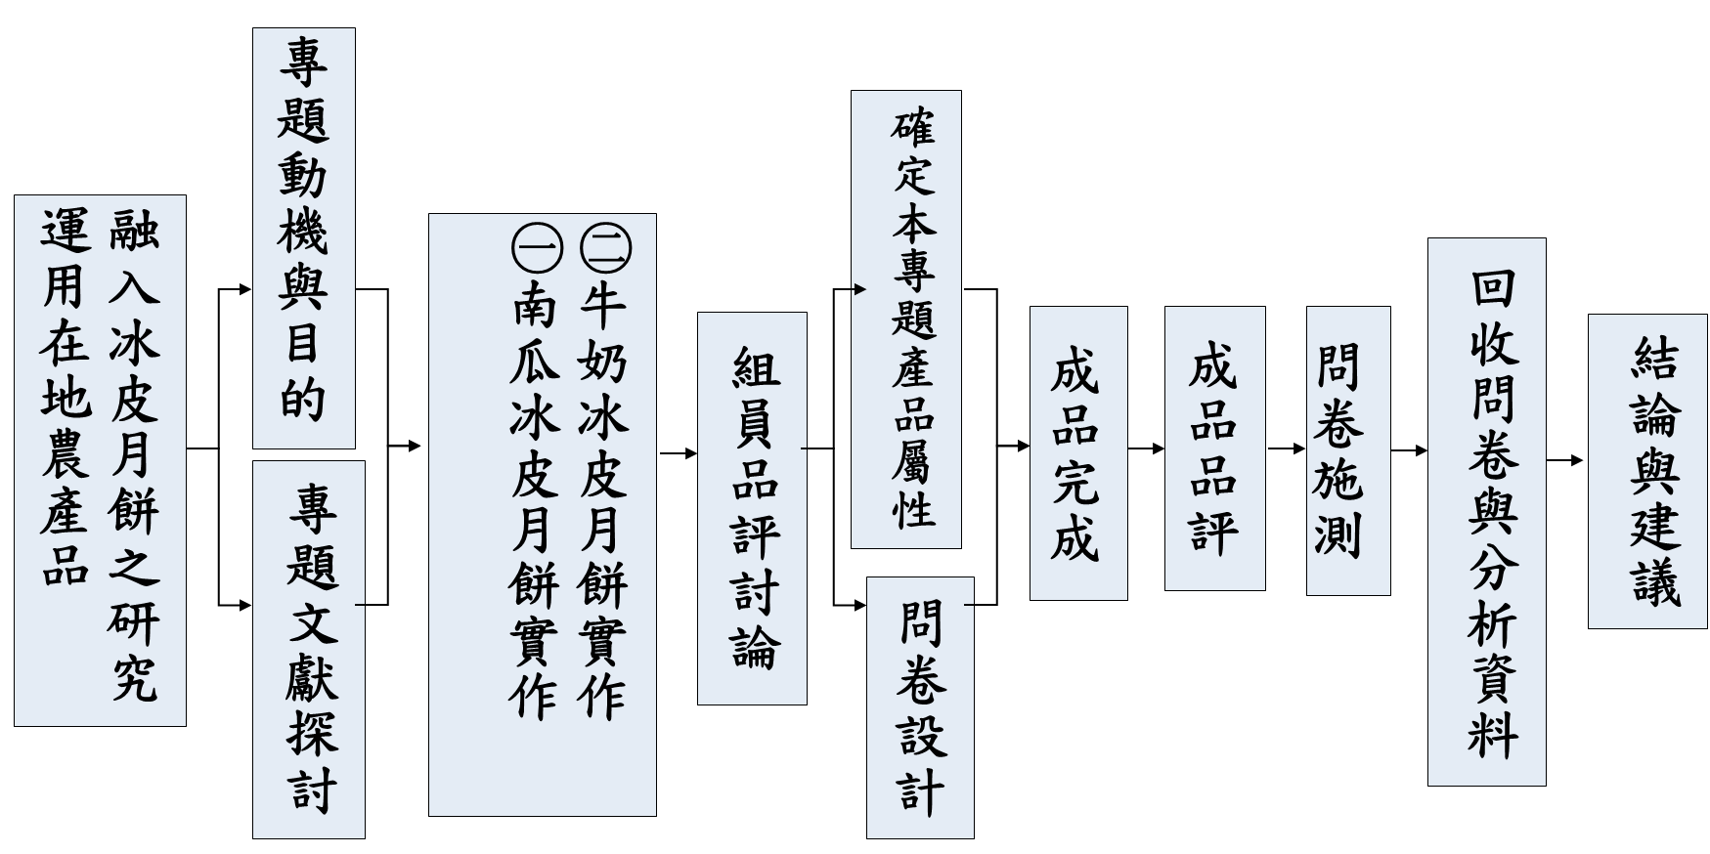
圖1-1製作流程圖
資料來源：本專題整理

貳、專題實作方法說明
(一)專題使用器具/設備，如圖1
器具/設備名稱 | 圖片 | 器具/設備名稱 | 圖片
馬口碗 | 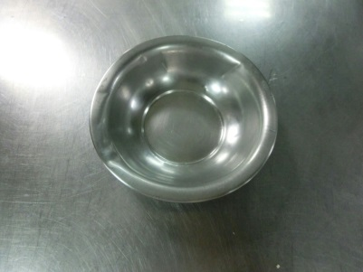 | 磅秤 | 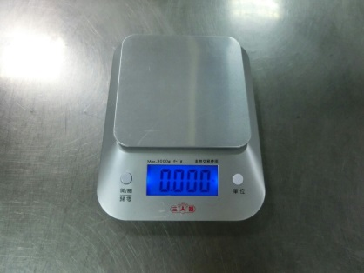
鋼盆 | 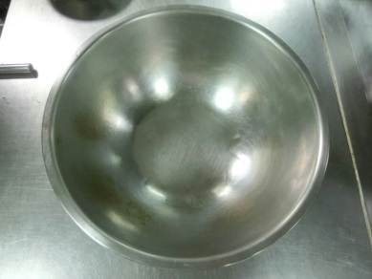 | 擀麵棍 | 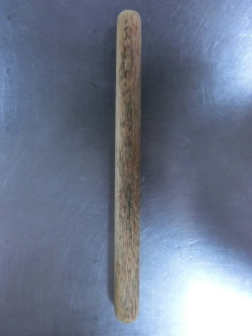
果汁機 | 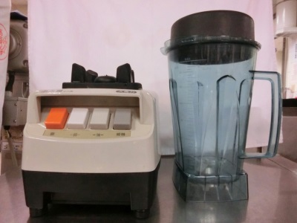 | 鍋鏟 | 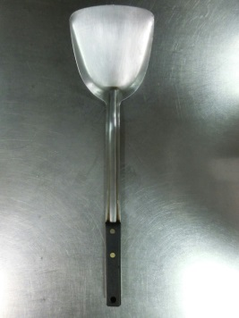
配菜盤 | 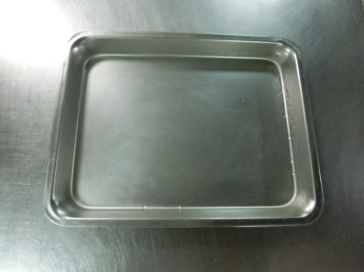 | 片刀 | 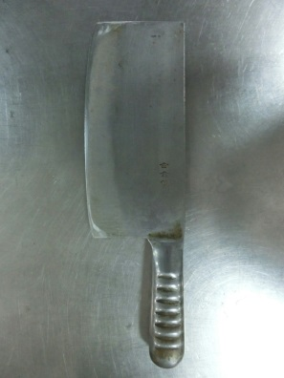
打蛋器 | 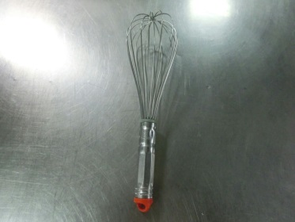 | 電鍋 | 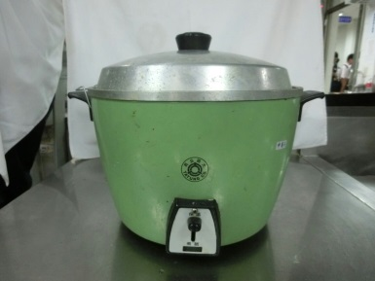
蒸籠鍋 | 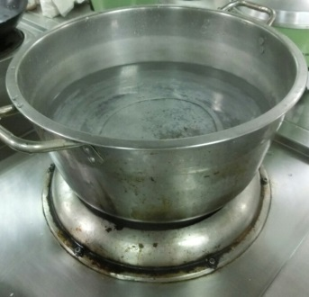 | 月餅模 | 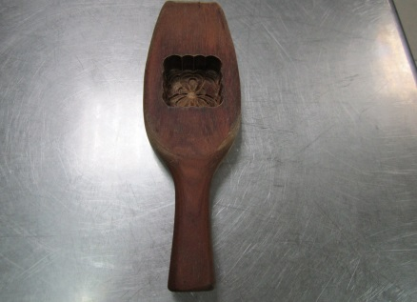
炒鍋 | 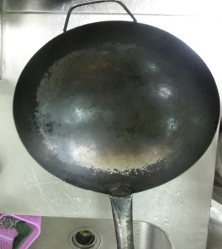 | 砧板 | 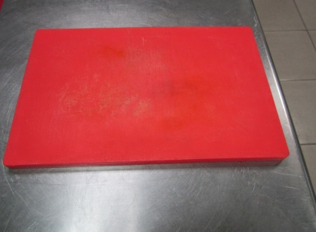
圖1 本專題使用器具/設備圖
資料來源：本專題整理
(二)專題實作使用材料，如圖2
材料名稱 | 圖片 | 材料名稱 | 圖片
糯米粉 | 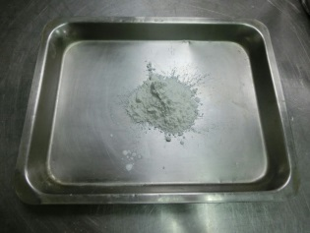 | 煉乳 | 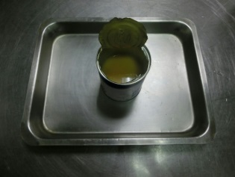
在來米粉 | 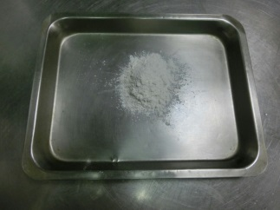 | 牛奶 | 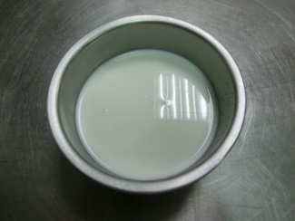
澄粉 | 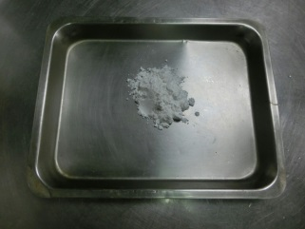 | 南瓜 | 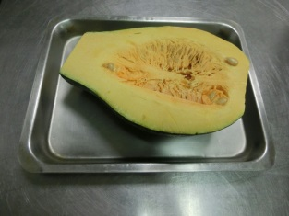
中筋麵粉 | 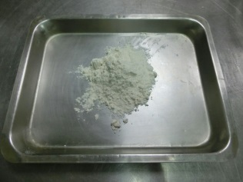 | 綠豆仁 | 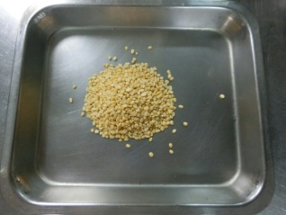
細砂糖 | 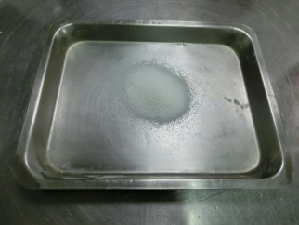 | 芋頭 | 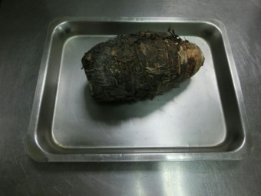
沙拉油 | 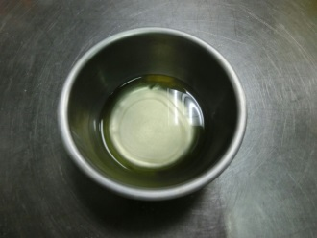 | 豬絞肉 | 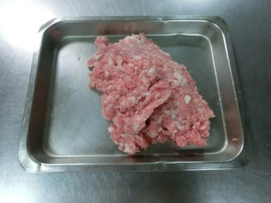
圖2 本專題使用材料圖
資料來源：本專題整理

參、專題實作步驟與方法
表1-2冰皮月餅製作步驟
製作步驟 | 圖片 | 製作步驟 | 圖片
1.餅皮部分  將所有粉類  混合攪拌 | 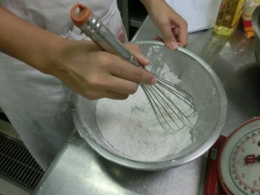 | 2.加入煉乳 | 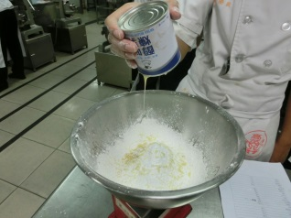
3.加入沙拉油 | 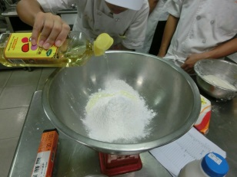 | - 加入牛奶和  南瓜 | 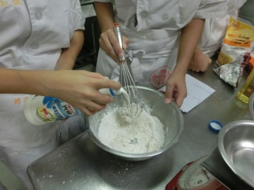
5.全部混合拌  勻之後靜置  30分鐘 | 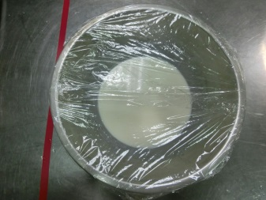 | 6.把餅皮拿去  蒸籠鍋蒸至  30分鐘再冷  卻備用 | 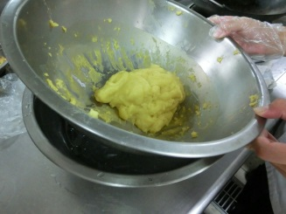
7.內餡部分  把芋頭.南瓜  切塊，綠豆仁  泡水拿去電  鍋蒸至熟透 | 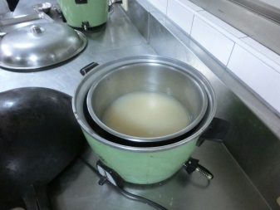 | 8.把醃製好的  豬肉餡炒至  熟加入已蒸  好的芋頭 | 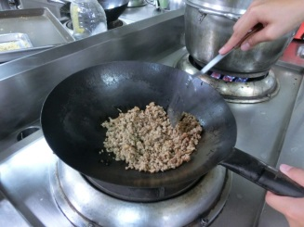
9.分割餅皮及  內餡 | 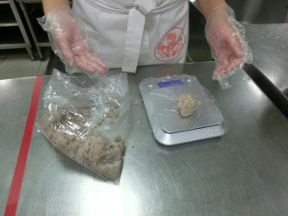 | 10.炒手粉 | 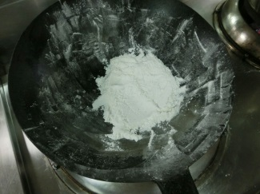
11. 完成 | 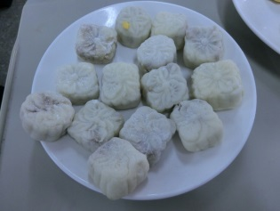

參、理論探討

一、冰皮月餅相關文獻探討

（一）冰皮月餅的由來
冰皮月餅，是一種中秋節食品。從香港傳入。20世纪80年代，冰皮月餅在香港的市場出售，但在當時也只有一家餅店推出。叫“冰皮月餅”的主要原因是它不同於傳统月餅的製作方式。因所有傳统月餅，顏色是金黄色。而冰皮月餅的部分原料是糯米，做成的月餅外觀呈白色的，是在冷凍裡保存，售賣時保存在冷藏裡。

（二）冰皮月餅的介紹
冰皮月餅是香港大班麵包西餅於1989年推出的新派中秋節月餅，外皮以糯米粉、麵粉製成，餡料除傳統的蓮蓉外，也有水果蓉等，由於不用烤焗，月餅表面不用塗油。冰皮月餅和越南一種糯米月餅。
(越南語：bánh dẻo／餅𥻠）的外形相似。

表1-3月餅的種類
名稱 | 圖片 | 說明
廣式月餅 | 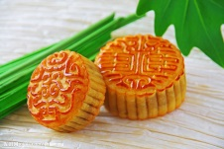 | 廣式月餅是目前最大一類的月餅，它起源於廣東及周邊地區，目前已流行於全國各地，其特點是皮薄、餡大，通常皮餡比為2:8，皮餡的油含量高於其他類，吃起來口感鬆軟、細滑，表面光澤突出。
蘇式月餅 | 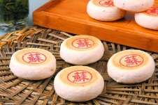 | 蘇式月餅起源於上海、江浙及周邊地區，其主要的特點是餅皮酥鬆，餡料有五仁、豆沙等，甜度高於其他類月餅。
京式月餅 | 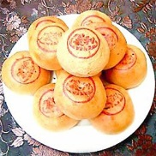 | 京式月餅起源於京津及周邊地區，其主要特點是甜度及皮餡比適中，一般皮餡比為4:6，以餡的特殊風味為主。
慎式月餅 | 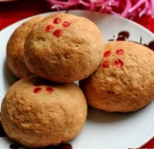 | 慎式月餅主要起源於雲南、貴州及周邊地區，其主要特點是餡料採用慎式火腿，餡料鹹甜適中，有獨特的慎式火腿香味。
冰皮月餅 | 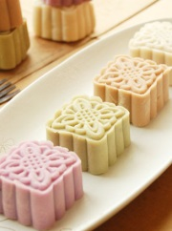 | 外皮以糯米粉、麵粉製成，餡料除傳統的蓮蓉外，也有水果蓉等，不用烤焗，月餅表面不用塗油，而且它製作方式需要冷藏，吃起來冰冰的，像麻糬，口感也較軟

二、南瓜相關文獻探討

（一）南瓜的介紹
南瓜是葫蘆科南瓜屬的植物。「南瓜」一詞可以特指南瓜屬中的中國南瓜（Cucurbitamoschata），也可以泛指包括筍瓜（又稱印度南瓜）、西葫蘆（又稱美洲南瓜）等在內的其他南瓜屬栽培種。其中前者因產地叫法各異，又名麥瓜、番瓜、倭瓜、金冬瓜，閩南話、客家話、大鵬話、金華話稱為金瓜，在湖南常德等地也稱「北瓜」，原產於北美洲。
南瓜在台灣的苗栗縣有栽種。嫩果味甘適口，是夏秋季節的瓜菜之常用來做成南瓜派，即南瓜甜餅。南瓜瓜子可以做零食。南瓜是極好的B-胡蘿蔔素來源，這種抗氧化物質能幫助讓人維持敏銳的思考能力，且南瓜子中富含的礦物質鋅，也是促進大腦機能運作的重要物質。
(維基百科)

（二）南瓜的種類及產地
常見的南瓜栽培種類可以分成五大類，分別為中國南瓜(Cmoschata)、印度南瓜(又名西洋南瓜:Cmaxima)、美國南瓜(Cpepo)、黑子南瓜(Cficifolia)及墨西哥南瓜(Cmixta)，其中印度南瓜、中國南瓜及美國南瓜中的「冬南瓜」品種是在果實成熟時才採收、食用，而美國南瓜中另有一類「夏南瓜」，因果實完熟後肉質粗鬆且外皮堅硬，不適合食用，以採收嫩果為主。黑子南瓜的嫩瓜可鮮食及醃製外，對蔓割病具有良好的抗病性，常被用作嫁接胡瓜、西瓜及洋香瓜的根砧。墨西哥南瓜在中南美洲亦有做蘇菜食用。
在台灣地區一年四季都有南瓜的生產，每年的盛產期集中在3月到10月因耐貯藏方便運輸，全省各地均可購得，主要產區在苗栗縣全縣計有30公頃進行栽種，主要產地在造橋、頭份及後龍等地，每一公頃就有15000公斤的產量。(行政院農業委員會)
表1-4南瓜的種類
種類名稱 | 圖片 | 種類名稱 | 圖片 | 種類名稱 | 圖片
南瓜 | 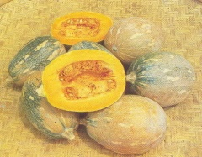 | 栗子南瓜 | 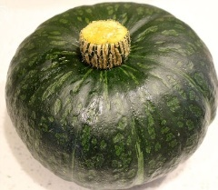 | 李白 | 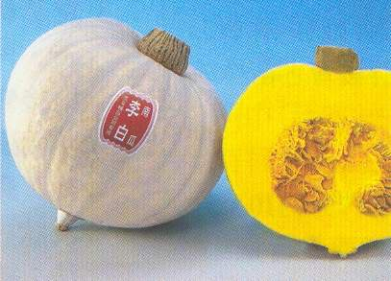
豐丘 | 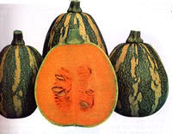 | 東昇 | 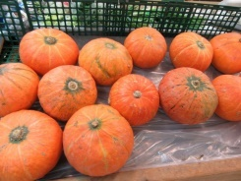 | 瑞福 | 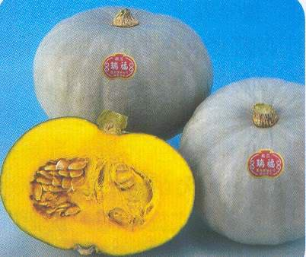

（三）南瓜的營養價值
每100克含蛋白質0.6克，脂肪0.1克。碳水化合物5.7克，粗纖維1.1克，灰分0.6克，鈣10毫克，磷32毫克，鐵0.5毫克，胡蘿蔔素0.57毫克，核黃素0.04毫克，尼克酸0.7毫克，抗壞血酸5毫克。此外，還含有瓜氨素、精氨酸、天門冬素、葫蘆巴鹼、腺瞟吟、葡萄糖、甘露醇、戊聚糖、果膠等。

（四）南瓜的功效
南瓜中富含的果膠，可以幫助腸道對糖和脂舫的吸收，還可以清除體內重金屬和部分農藥，故有防癌防毒的功效，還能增強肝、腎細胞的再生能力。南瓜中富含的鈷是合成胰島素必需的微量元素。南瓜中還有甘露醇，有通便功效，可減少糞便中毒素對人體的危害，並防止結腸癌。南瓜還能消除致癌物質亞硝酸胺的突變，預防癌症的發生。南瓜中含有的鋅參與人體內核酸、蛋白質的合成，是腎上腺皮質激素的固有成分，為人體發育的重要營養物質。

三、鮮奶相關文獻探討

（一）鮮奶的介紹
是最古老的天然飲料之一。顧名思義，牛乳是從雌性乳牛身上所擠出來的。在不同國家，牛乳也分有不同的等級，目前最普遍的是全脂、高鈣低脂及脫脂牛乳。美國將牛乳按照脂肪含量分為五類，分別是接近無脂（skim）、半低脂（1/2 percent low fat）、低脂（1 percent low fat）、減脂（2 percent reduced fat）與全脂（whole）。

（二）鮮奶的營養價值
牛奶所含的營養成分包括有豐富的蛋白質、氨基酸、維生素、礦物質、鈣質等。
牛奶中所含的鐵、銅和維生素 A有美容養顏的作用可使皮膚保持光滑滋潤，磷則對促進幼兒大腦發育有著重要的用，維生素B₂有助於視力的提高，鈣可增加骨骼身齒強度，促進青少年智力發展，乳糖可促進人體對鈣和鐵的吸收，增強腸胃蠕動，促進排瀉、對臉部皺紋有消涂的作用。

（三）鮮奶的功效
牛奶之所以具有鎮静安神作用是因為含有一種可抑制神經興奮的成分，當你心煩意亂的時候，不妨去喝一大杯牛奶安神，睡前喝一杯牛奶可促進睡眠。乳是哺乳動物出生後賴以生存發育的唯一食物，它含有適合其幼子發育所必須的全部營養素。牛奶中的乳清對臉部皺紋有消除作用，可使皮膚保持光滑滋潤。使動脈血管在高壓時保持穩定，能大大提高大腦的工作效率，能增強骨骼和牙齒，减少骨骼萎缩病的發生；使傷口更快愈合。
表1-5鮮奶的品牌
種類名稱 | 圖片 | 種類名稱 | 圖片 | 種類名稱 | 圖片
光泉鮮奶 | 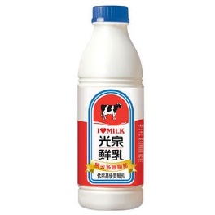 | 林鳳營鮮奶 | 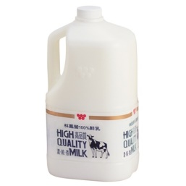 | 味全鮮奶 | 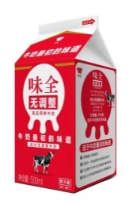
初鹿鮮奶 | 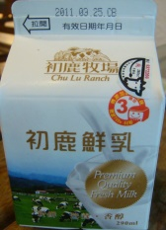 | 四方鮮奶 | 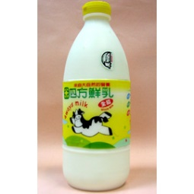 | 瑞穗鮮奶 | 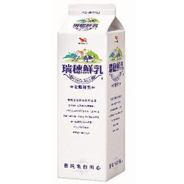

配方表
南瓜餅皮
序號 | 材料 | 原始配方 | 第一次 | 第二次 | 第三次 | 第四次 | 第5次
1 | 糯米粉 | 60g | 60g | 60g | 60g | 60g
2 | 在來米粉 | 40g | 40g | 40g | 40g | 40g
3 | 中粉 | 25g | 10g | 10g | 10g | 25g
4 | 澄粉 | 25g | 25g | 25g | 25g | 25g
5 | 細砂糖 | 50g | 50g | 50g | 50g | 50g
6 | 沙拉油 | 30g | 30g | 30g | 30g | 30g
7 | 煉乳 | 30g | 30g | 30g | 30g | 30g
8 | 水 | 250g | 250g | 230g | 250g
9 | 牛奶 | 250g |  |  |  | 250g
10 | 南瓜 |  | 430g | 430g | 430g | 485g

檸檬餅皮
序號 | 材料 | 原始配方 | 第一次 | 第二次 | 第三次 | 第四次 | 第五次
1 | 糯米粉 | 60g | 60g | 60g | 60g | 60g
2 | 在來米粉 | 40g | 40g | 40g | 40g | 40g
3 | 中粉 | 25g | 10g | 10g | 10g | 25g
4 | 澄粉 | 25g | 25g | 25g | 25g | 25g
5 | 細砂糖 | 50g | 50g | 50g | 50g | 50g
6 | 沙拉油 | 30g | 30g | 30g | 30g | 30g
7 | 煉乳 | 30g | 30g | 30g | 30g | 30g
8 | 牛奶 | 250g |  |  |  | 250g
9 | 水 | 250g | 250g | 230g | 250g

馬鈴薯餡
序號 | 材料 | 第一次 | 第二次 | 第三次 | 第四次 | 第五次
1 | 馬鈴薯 | 200g | 200g | 200g
2 | 細砂糖 | 20g | 20g | 20g | 50g
3 | 沙拉油 | 30g | 30g | 30g
4 | 澄粉 | 20g | 20g | 20g
5 | 豬絞肉 |  |  |  | 100g
6 | 芋頭1 |  |  |  | 50g
7 | 綠豆仁 |  |  |  | 100g
8 | 芋頭2 |  |  |  | 50g

第一次實作後經組員討論，決定將檸檬改成牛奶。

表2-1南瓜冰皮月餅實作結果與討論表
實作次數 | 成品圖 | 實作結果 | 討論與改善方式
第一次實作 | 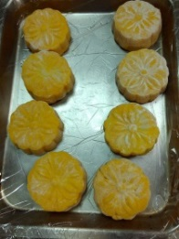 | 南瓜口味的外皮在製作時有黏，不好搓揉也難包餡。 | 建議下次會沾上少許的糯米粉，而外皮沒味道，下次加入5g鹽巴做調味。
第二次實作 | 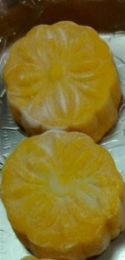 | 南瓜口味的外皮顏色不太明顯，馬鈴薯內餡顏色的不太明顯。 | 建議下次改選其他南瓜的品種，建議下次改用紫地瓜。
第三次實作 | 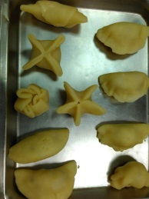 | 南瓜的外皮太硬，內餡紫地瓜顏色沒有出來。 | 建議下次會把粉減量，下次使用芋頭加豬絞肉做為內餡。
第四次實作 | 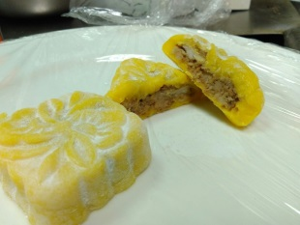 | 皮軟硬度剛好，內餡在醃漬豬絞肉時可能醬油加太多，導致有點太鹹。 | 在下次醃製內餡的醬油少許有入味就好。
第五次實作 | 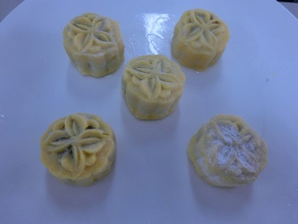 | 南瓜外皮太軟太黏，內餡芋頭放太多導致芋頭味過重。 | 將配方水用量減少，讓南瓜外皮不會太軟太黏，芋頭用量減少。

表2-2檸檬冰皮月餅實作結果與討論表
實作次數 | 成品圖 | 實作結果 | 討論與改善方式
第一次實作 | 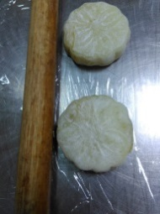 | 檸檬口味的顏色不明顯，檸檬皮加太多導致有點苦，檸檬汁也加太多導致太酸。 | 檸檬皮加上少許，檸檬汁改用10g。
第二次實作 | 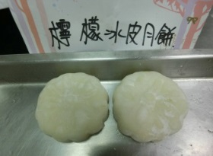 | 檸檬口味的外皮味道有點怪怪的，而且外皮有點硬。 | 外皮下次改用牛奶，內餡改用紫地瓜。
第三次實作 | 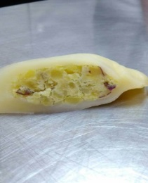 | 牛奶的外皮有點硬，內餡紫地瓜顏色不太明顯。 | 在下次外皮配方中的水可加多一點，內餡改用芋頭加綠豆仁。
第四次實作 | 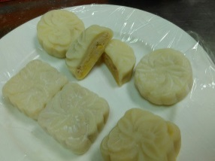 | 牛奶外皮有點太黏，內餡中的味道比較不明顯。 | 在下次配方中的粉減量，內餡的糖再增加一些。
第五次實作 | 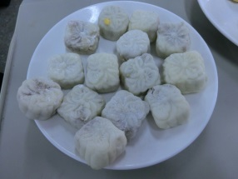 | 牛奶外皮軟硬度剛好，內餡中的味道也很剛好。 | 吃下去的口感比較多粉，所以下次手粉可以用少一點。

肆、製作成果

一、問卷設計
本次問卷是針對高英工商學生採不記名方式作答。對於本產品冰皮月餅食用後的品評，希望能花您幾分鐘時間針對以下問題，提供給我們最寶貴的意見!!
高英工商餐管科第二組組長吳姿穎
指導老師:周彥瑄
第一部分：基本資料
- 性別：男女
第二部分：受訪者對本專題產品的滿意度、接受度，及對各種顏色的感官品評程度和購買意願
 | 產品A |  |  |  |  | 產品B
項目 | 非常喜歡 | 喜歡 | 尚可 | 不喜歡 | 非常不喜歡 | 非常喜歡 | 喜歡 | 尚可 | 不喜歡 | 非常不喜歡
色澤
香氣
風味
口感
整體
1.請問何種口味最吸引您，讓您吃了還想再吃？產品Ａ產品Ｂ
2.您覺得產品A.B所呈現的顏色是來自於哪種材料？
產品A: 南瓜地瓜木瓜甜椒 產品B: 牛奶豆漿羊奶椰奶
3.您願意購買產品ＡＢ哪一種產品？產品Ａ產品Ｂ
為什麼?_____________________________________________________
4.請問您覺得本產品適合當作禮品贈送給親友？產品Ａ產品Ｂ
為什麼?______________________________________________________
5.請您寫出對本產品的建議：_____________________________________
感謝您的配合

二、資料分析

(一)評分標準
本專題以感官品評方法填寫問卷，以冰皮月餅樣品於品嚐後，依以下所列數字寫下對該樣品之感官特性的接受程度。評分標準如下：
表3-1評分標準表
項目 | 非常不喜歡 | 不喜歡 | 尚可 | 喜歡 | 非常喜歡
得分 | 1分 | 2分 | 3分 | 4分 | 5分

(二)感官品評描述分析
本專題之有效問卷共有100份，其中男性有52人、女性有48人，問卷每格最高分為5分，每格滿分為500分(100*5 = 500)，得分愈高者，表示對此產品之喜愛程度愈高。我們將問卷整理並統計分析出如表3-2~表3-4。
問卷調查受訪者對產品的喜好程度，經由表3-2析統計得知，牛奶整體較受大眾喜愛，因其色澤、風味及整體方面，比起南瓜口味的喜愛度還來的高。
表3-2感官品評之描述分析表(整體)
 | 產品A(南瓜) |  |  | 產品B(牛奶)
項目 | 得分 | 百分比 | 平均分 | 得分 | 百分比 | 平均分
色澤 | 375 | 75% | 3.75 | 400 | 80% | 4.00
香氣 | 348 | 69.6% | 3.48 | 319 | 63.8% | 3.19
風味 | 344 | 68.8% | 3.44 | 401 | 80.2% | 4.01
口感 | 444 | 88.8% | 4.44 | 400 | 80% | 4.00
整體 | 356 | 71.2% | 3.56 | 404 | 80.8% | 4.04
 | 得分總平均：3.73 |  |  | 得分總平均：3.84
資料來源：本專題整理

圖3-1感官品評之描述分析圖(整體)
由表3-3、圖3-2得知，受訪者對產品B牛奶口味的吸引度較高，分析得知，因牛奶口味的口感較綿密，使冰皮月餅咬起來又Q又綿密的感覺，其內添加的芋頭及綠豆仁，讓冰皮月餅吃起來營養，又不會油膩。
表3-3受訪者對本產品吸引度之分析表
項目 | 男生 | 女生 | 總人數
產品A(南瓜) | 14人 | 18人 | 32人
產品B(牛奶) | 38人 | 30人 | 68人

圖3-2受訪者對本產品吸引度之分析圖
由表3-4、圖3-3得知，受訪者對產品B牛奶口味的購買意願度較高，分析得知，因牛奶口味內添加芋頭以及綠豆仁，讓月餅吃起來有綿密的口感，
表3-4受訪者對本產品購買意願之分析表
項目 | 男生 | 女生 | 總人數
產品A(南瓜) | 14人 | 18人 | 32人
產品B(牛奶) | 38人 | 30人 | 68人

伍、結論與建議

一、結論

（一）感官品評之描述分析(整體)
由表4-2、圖4-1知結論如下：
在色澤方面，以牛奶口味喜愛程度較高，平均分數4.00分；
在香氣方面，以南瓜口味喜愛程度較高，平均分數3.48分；
在風味方面，以牛奶口味喜愛程度較高，平均分數4.01分；
在口感方面，以南瓜口味喜愛程度較高，平均分數4.44分。
在整體而言，以牛奶口味喜愛程度較高，平均分數4.04分。
本組師生經過討論後推論其原因發現，因牛奶口味內添加芋頭跟綠豆仁，使月餅有芋頭和綠豆仁的香氣、清爽的風味及讓人吃了有QQ的口感，因此不管是在色澤、風味、和整體而言，皆以牛奶口味受喜愛程度較高。

(二)受訪者對本產品吸引度之分析
由表4-3、圖4-2知結論如下：
在男生方面，以牛奶口味喜愛程度較高，有38人；
在女生方面，以牛奶口味喜愛程度較高，有30人。
在整體而言，以牛奶口味喜愛程度較高，共有68人。
本組師生經過討論後推論其原因發現，因牛奶口味內添加芋頭和綠豆仁，使月餅吃起來的口感很特別，所以讓月餅吃起來令人齒頰留香，因此受喜愛程度較高。

(三)受訪者對本產品購買意願之分析
由表4-6、圖4-5得知結論如下：
在男生方面，以牛奶口味喜愛程度較高，有38人；
在女生方面，以牛奶口味喜愛程度較高，有30人。
在整體而言，以牛奶口味喜愛程度較高，共有68人。
本組師生經過討論後推論其原因發現，因牛奶口味的顏色是白色，所以不會讓月餅的顏色太過於豐富，吃起來也很爽口不會太膩口，所以很適合買回家當點心食用。

二、建議

（一）製作材料方面
1.本專題南瓜冰皮月餅之配方中的南瓜皮，是經由本組師生共同討論及實作，才決定的蔬菜，建議可嘗試用不同的蔬果和不同的南瓜泥比例混合，研究是否得以改變南瓜的黏稠度。
2.本專題所製作出來的成品顏色，是利用天然的南瓜泥調製出我們想要的產品色澤，建議後續研究，可再多利用這類天然又養生的食材去加以變化，不僅在製作過程中可以看到成品顏色變化上的驚喜，更可讓食用者吃的健康又安心。
3.本組所使用的南瓜、芋頭、綠豆仁、牛奶，都是台灣在地的農產品，建議可再嘗試添加其他農產品，使具特色之在地農產品，可以顛覆傳統的農業產品路線，創造出新的表象。

（二）製作外觀方面
本專題產品之外觀，曾考慮使用檸檬當外皮，但因太苦又太酸外皮又太硬不好包餡，所以本組決定牛奶當成外皮，來呈現本產品。建議可嘗試使用小月餅模的作法，讓成品外觀呈現不同的造型；或建議可再多嚐試改變及設計其造型，創造出更具獨特風格的新產品，並利用這獨特性吸引更多人來嘗鮮，或可成為市場的潮流及唯一性。

（三）研究範圍及對象
本專題問卷發放範圍僅限於校內餐管科學生，建議研究範圍及對象皆擴大，如此研究出的結果將更準確並更具有價值性。

三、專題製作心得
組長吳姿穎心得：在三年級開始了一門重要的課程-專題，我們一開始是想要做蛋糕，可是後來認為不太適當，所以我們改做了冰皮月餅，決定了目標與流程後我們選擇了南瓜以及檸檬作為主體馬鈴薯做為內餡，但經過三次的實作，組員試吃認為要換掉，主體的檸檬換牛奶，兩者的內餡用成一甜一鹹，南瓜餅皮的內餡，是用豬絞肉+芋頭，牛奶的則是用綠豆仁+芋頭，而我們為什麼會選擇做月餅，是因為在二年級的時候，學習到了中式點心課程，所以我們才想套用到我們的專題裡，雖然我們在製作的過程中一直失敗，但是我們還是一直堅持沒有放棄，慢慢的改良，直到後來我們終於做出了完整的成品，而有時候會因為意見不合，而導致組員之間的爭執，但我們還是熬過來了，因為三年級的專題課程，讓我學習到非常多，如何去分配工作，如何去做Word和PPT，而最後的總結是專題讓我收穫良多。
組員吳家欣心得：終於將專題作業完成了，對這學期的努力及學習感到非常感動，這段時間裡雖然遇到了很多挫折與失敗，南瓜泥與水的比例還有內餡的問題，在我們和老師一次又一次的討論與改良，終於做出接近我們理想中的成品模樣，還記得第一次實作的時候，材料跟現在有很大的改變，南瓜、檸檬、馬鈴薯…做出來的成品看起來就不怎麼好看，品嘗起來更是糟糕透頂，後來，我們在外皮跟內餡的配方及作法做了很多的改善，後來在問卷上，很多老師及學弟妹給了很好的建議很謝謝他們，從一開始的茫然，決定方向，遇到挫折，到現在完成專題真的覺得很高興，完成的當下想到了實作的時候，製作Word和PPT的時候，做問卷試吃的時候，突然覺得這些都值得了。
組員謝淑婷心得：之前還是一、二年級的時候，總是看著三年級的學長姊為了專題而忙碌，而我們只是很開心期待著試吃。到了三年級，換我們要為了專題而忙碌了，老師要我們在二年級下學期就開始分組了，三年級一開學就開始要想專題題目，還有找配方要試作了，要有創意又要可以吃然後還得讓大眾可以接受並喜愛真的很困難，我們光是想到底要做什麼就絞盡腦汁了，後來我們終於想到做月餅，之後就上網查配方、資料之類的，找著找著，就找到了延伸的冰皮月餅，想說這個比較特別，所以決定做冰皮月餅，它跟傳統月餅不一樣不用烤焗，做完得冰入冰箱。第一次試做很失敗，做出來味道怪怪的，連我們自己都覺得無法接受，我們前面幾次的配方都不一樣，食材也一直換，一直試做，努力的去想要如何改善缺點。經過一次次的試做及修改，最後終於有了固定的配方及食材，自己以及其他組同學試吃後也覺得味道可以。之後就列印問卷及到指定的班級上進行試吃，有很多人是第一次聽過冰皮月餅都跟他們印象中的月餅差很多，竟然是冰的，所以都覺得稀奇，調查完後大家普遍都可以接受，反應也不錯都說吃起來像冰淇淋不錯吃，有甜的有鹹的，大家普遍較喜歡甜的。覺得專題雖然很麻煩也很花腦力，但每一組都為了專題而團結努力付出了很多心力是一個不錯的，特別的經驗。
組員黃亦菘心得：我們的專題終於告一段落了，這學期的專題實作真的累死人。還改了好幾種想法，配方也改過好幾次才有比較穩定的成品。在一開始的想法中覺得比較好做的是做蛋糕，不過蛋糕有別組用了，況且我們這組也只有組長一個人有練習烘焙乙級所以比較了解蛋糕的做法，後來才改做冰皮月餅，一開始做的時候有些失敗，比例還是不太會算，在經過多次實作並且在組長與組員們的多次討論中所記取的好與壞來改良配方，不過完成的成品還要經過眾多人的口味、品評之後才能夠了解到我們的專題實作產品，在大家口中了解接受度、喜歡的程度結算出的評分算出產品的成功值，在過程中大家都辛苦了，在大家的努力下終於完成了我們的特色產品，覺得值得與開心。
組員李婉菱心得：總覺得專題沒有很好做，開始討論的時候還不確定目標，後來終於確定了要做冰皮月餅的時候也在網路上找了各式各樣的配方並不知道從哪裡開始去做，所以先以檸檬和南瓜去試做，而內餡是選用馬鈴薯和蘋果泥開始會用馬鈴薯的原因是因為它能供給人體大量的熱能，而南瓜的纖維可以幫助腸道多餘的糖排出體外，但是因為不停的試做了幾次，覺得口味不是很適合，所以檸檬改用牛奶取代，內餡就選用豬絞肉跟芋頭和綠頭蒜和芋頭的組合，製作過程中因冰皮月餅的餅皮一直製作失敗一直在調和配方，有時餅皮做的比較硬口味異常的很奇妙，但是我們還是不停的去做調和，中間雖然有些爭執需要磨合，一路的堅持下來也沒有放棄要做冰皮月餅，雖然製作過程中一度有動搖了一下，但是最後終於做成功了，雖然南瓜皮有點美中不足，但是成功的時候還是滿滿的感動和激動。

參考文獻
1.南瓜-維基百科，自由的百科全書。下載時間：2015/11/11。
https://zh.wikipedia.org/wiki/%E5%8D%97%E7%93%9C
2.牛奶-維基百科，自由的百科全書。下載時間：2015/11/17。
https://zh.wikipedia.org/wiki/%E7%89%9B%E5%A5%B6

3.認識南瓜-行政院農業委員會。下載時間：2015/11/21。

http://kmweb.coa.gov.tw/subject/ct.asp?xItem=257561&ctNode=6268&mp=328&kpi=0&hashid

4.南瓜的營養-行政院農業委員會。下載時間：2015/12/1。

http://kmweb.coa.gov.tw/subject/ct.asp?xItem=242271&ctNode=6266&mp=328&kpi=0&hashid=

5.曹健(2014)。專業月餅製作大全。台北市: 積木文化股份有限公司下載時間：下載時間：2015/11/21。

